|  |  |  |  |  |  |  |  |  |  |  |  |
| --- | --- | --- | --- | --- | --- | --- | --- | --- | --- | --- | --- |
|  |  |  |  |  |  |  |  |  |  |  |  |
|  |  | | | **Protokół badawczy metody trilateracji przy użyciu BLE** | | | | | | Data wystawienia: | |
|  |  | |
|  | Doc# | 3/CZB/003 |
|  | Nr wniosku NCBR: | | POIR.01.01.01-00-0196/19 | | | Nazwa projektu: | | Smart Yacht |
|  | Rozpoczęcie testów: | |  | | Zakończenie testów: | |  | |

#### Cel badania

Celem badania jest określenie dokładności wyznaczania pozycji metodą trilateracji przy użyciu mocy sygnału BLE(Bluetooth Low Energy). W założeniu jest uzyskanie lokalizacji nadajnika iBeacon z dokładnością do 60cm na płaszczyźnie poziomiej, równoległej do powierzchni wody.

#### Metodologia wyznaczania dystansu z mocy sygnału

RSSI(ang. Received signal strength indicator) jest wartością mocy odbieranego przez skaner sygnału. Jego siła jest uzależniona od mocy nadawania transmitera, oraz odległosći. Trzeba również zaznaczyć, że na RSSI silnie wpływają również takie czynniki jak absorpcja, interferencja czy dyfrakcja. Niebagatelny wpływ mają również wszelkie fizyczne przeszkody. RSSI ma zatem silna tendencję do fluktuacji.

Do obliczenia dystansu oprócz RSSI potrzebna będzie przede wszystkim wartość referencyjna- RSSI odbierane z odległości jednego metra. Wzór uwzględnia także obecność czynnika środowiskowego który może wpływać na wzmocnienie bądź osłabienie odbieranego sygnału. Czynnik środowiskowy może przyjmować wartość od 2 do 4.

$$L={10}^{\left(\frac{\left(Ref−RSSI\right)}{\left(10∗N\right)}\right)}$$

Gdzie:

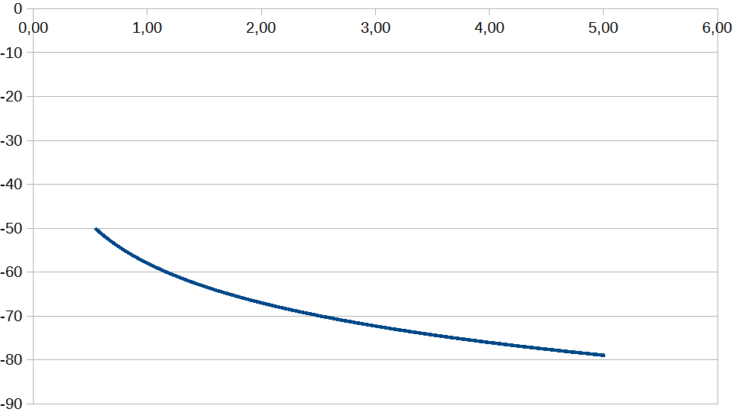Figura 1: Zależność RSSI od dystansu

L- dystans

Ref- moc odbieranego sygnału z odległości 1 metra

RSSI- moc bieżącego sygnału

N- współczynnik środowiskowy

Wykonane zostało badanie mające na celu sprawdzenie RSSI z odległości jednego metra w w zależności od mocy nadawania taga dla wybranych mocy. Badanie odbywało się w pomieszczeniu, pomiędzy tagiem a odbiornikiem nie znajdowały się żadne przeszkody. **Stwierdzono znaczne pływanie RSSI w zakresie +-7dBm**, zatem została wyciągnięta średnia arytmetyczna z 13 pomiarów dla prostopadłego oraz równoległego ustawienia anteny. Na ich podstawie została przyjęta referencja- ostatnia kolumna tabeli.

|  |  |  |  |
| --- | --- | --- | --- |
| Moc nadawania[dBm] | Średnia dla ustawienia prostopadłego | Średnia dla ustawienia równoległego | Przyjęta wartość |
| -18 | -87 | -85 | -86 |
| -10 | -71 | -69 | -70 |
| +6 | -57 | -57 | -57 |
| +8 | -53 | -52 | -52 |

Przykładowe wahania odczytu RSSI przy stałym dystansie i niezmiennych warunkach otoczenia:

Odległość: 2m

|  |  |  |  |  |  |  |  |  |  |  |  |  |  |  |  |
| --- | --- | --- | --- | --- | --- | --- | --- | --- | --- | --- | --- | --- | --- | --- | --- |
| 59 | 60 | 62 | 60 | 61 | 63 | 64 | 65 | 63 | 65 | 57 | 59 | 61 | 64 | 62 | 64 |

Do dalszych testów wybrano moc +6dBm – gwarantuje ona wystarczający zasięg z zapasem.

Dokonane zostały pomiary referencyjne w celu ustalenia czynnika środowiskowego. Dokonano po 13 pomiarów na wybranych odległościach i wyciągnięto średnią arytmetyczną. Czynnik środowiskowy został ustawiony na 2- zapewnia to najwierniejsze odtworzenie dystansu zmierzonego

|  |  |  |  |
| --- | --- | --- | --- |
| RSSI | Dystans Obliczony z RSSI[m] | Dystans zmierzony[m] | Błąd |
| -53 | 0,63 | 0,5 | -0,16 |
| -57 | 1 | 1 | 0 |
| -59 | 1,26 | 1,5 | 0,24 |
| -62 | 1,78 | 2 | 0,22 |
| -66 | 2,82 | 3 | 0,18 |
| -68 | 3,55 | 4 | 0,45 |

Poniższe wykresy przedstawiają zależność RSSI od dystansu wartości z powyżej tabeli(linia pomarańczowa) w odniesieniu do odliczonej wartości(linia niebieska) dla różnego ustawienia czynnika środowiskowego

Figura 2: Czynnik środowiskowy = 2

Figura 3: Czynnik środowiskowy = 3

#### Metodologia wyznaczania pozycji z dystansu

Został stworzony wirtualny model układu współrzędnych, o początku w punkcie 0,0.

Wyznaczono 3 punkty pomiaru pozycji, oznaczone jako A, B, C o współrzędnych podanych w tabeli poniżej. Będą to punkty, pomiędzy którymi będzie przenoszony skaner w celu odczytu mocy sygnału z każdego z tych miejsc.

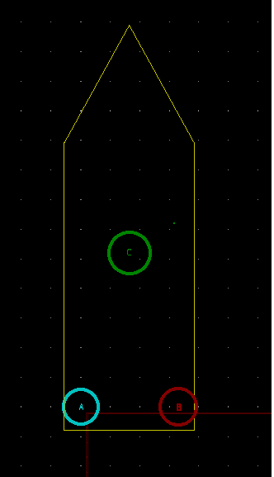Figura 4: Graficzne przedstawienie układu współrzędnych

|  |  |  |  |
| --- | --- | --- | --- |
|  | A | B | C |
| X | 0 | 165 | 82,5 |
| Y | 0 | 0 | -260 |

Zastosowano metodę trilateracji wyznaczającą położenie obiektu w danym układzie współrzędnych.

Wymaga to obliczenia współczynników równania opisanych jako A-F:

A = 2*xb-2*xa

B = 2*yb-2*ya

C = ra^2 – rb^2 – xa^1 + xb^2 – ya^2 + yb^2

D = 2*xc – 2*xb

E = 2*yc – 2*yb

F = rb^2 – rc^2 – xb^2 + xc^2 – yb^2 + yc^2

gdzie:

xa – współrzęna X punktu A

xb- współrzędna X punktu B

xc – współrzędna X punktu C

ya – współrzęna Y punktu A

yb- współrzędna Y punktu B

yc – współrzędna Y punktu C

ra- promień zasięg mierzony z punktu A

rb- promień zasięg mierzony z punktu B

rc- promień zasięg mierzony z punktu C

A następnie są obliczane współrzędne punktu nadającego:

X = (CE – FB) / (EA+BD)

Y = (CD – AF)/(BD-AE)

Powyższa metoda została przetestowana wirtualnie dla kilku przypadków:

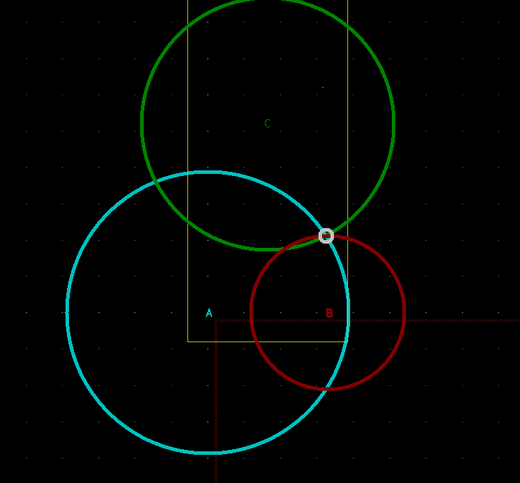1. Wszystkie okręgi przecinają się w jednym punkcie

Promienie:

A 194

B 105

C 173

Obliczona pozycja:

X 163, Y-106

_______________________________________________________________________________

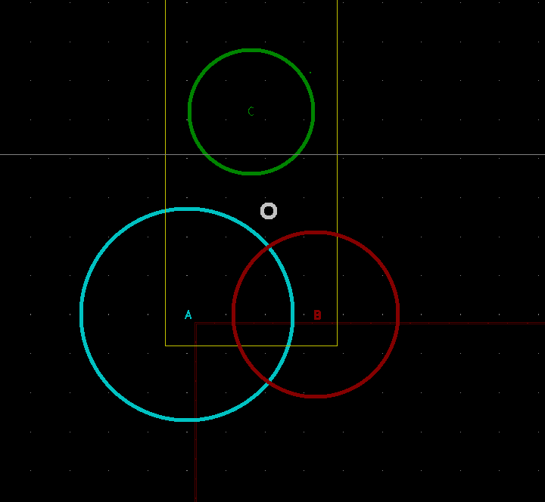2. Dwa okręgi przecinają się

Promienie:

A 136

B 106

C 79

Obliczona pozycja:

X 105, Y-133

_______________________________________________________________________________

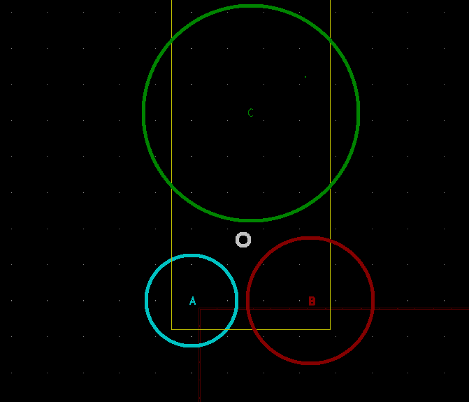

3. Okręgi nie przecinają się

Promienie:

A 63

B 87

C 150

Obliczona pozycja:

X 72, Y -85

_______________________________________________________________________________

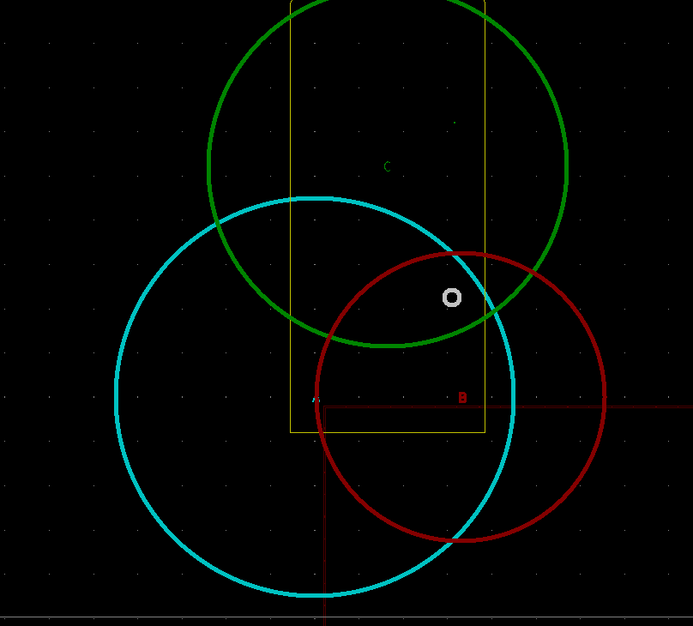4. Wszystkie okręgi zachodzą na siebie

A 225

B 163

C 202

Obliczona pozycja:

X 155, Y-113

_______________________________________________________________________________

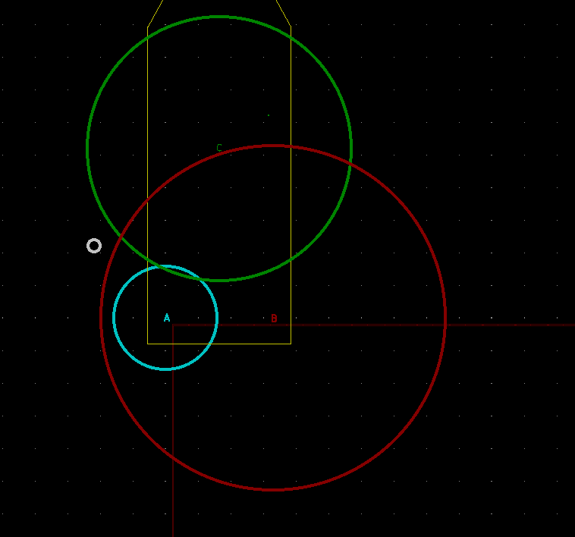

5. Okrąg A wewnątrz okręgu B

A 79

B 264

C 202

Obliczona pozycja:

X -110, Y-111

_______________________________________________________________________________

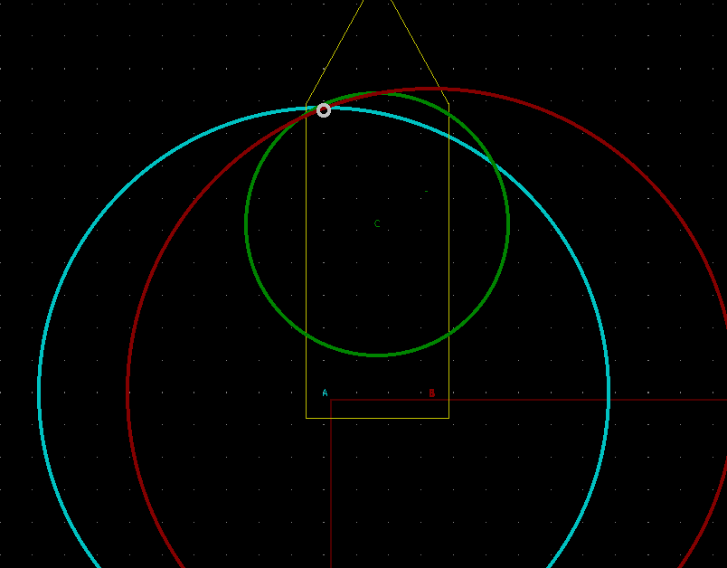6. Okręgi przecinające się pod ostrym kątem(lokalizowany punkt znacznie oddalony od punktów skanowania)

A 439

B 469

C 202

Obliczona pozycja:

X 0, Y -435

Stwierdzono poprawność metody trilateracji w przykładach wirtualnych.

#### Badanie precyzji i dokładności pomiaru pozycji

W układzie współrzędnych wyznaczono punkty w których będzie umieszczany tag w celu lokalizacji. Punkty te mają znane współrzędne aby móc określić dokładność i precyzję pomiaru.

|  |  |  |  |  |  |  |
| --- | --- | --- | --- | --- | --- | --- |
|  | P1 | P2 | P3 | P4 | P5 | P6 |
| x | 82,5 | 82,5 | 165 | 0 | 0 | 82,5 |
| y | 0 | -120 | -190 | -260 | -400 | -490 |

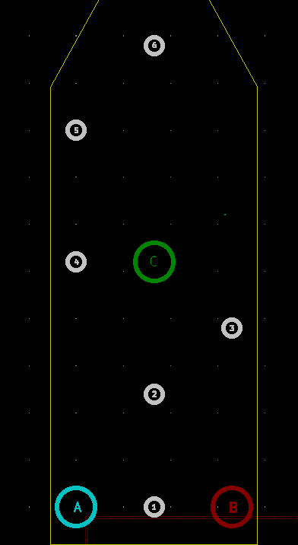Figura 5: Graficzne przedstawienie

_______________________________________________________________________________

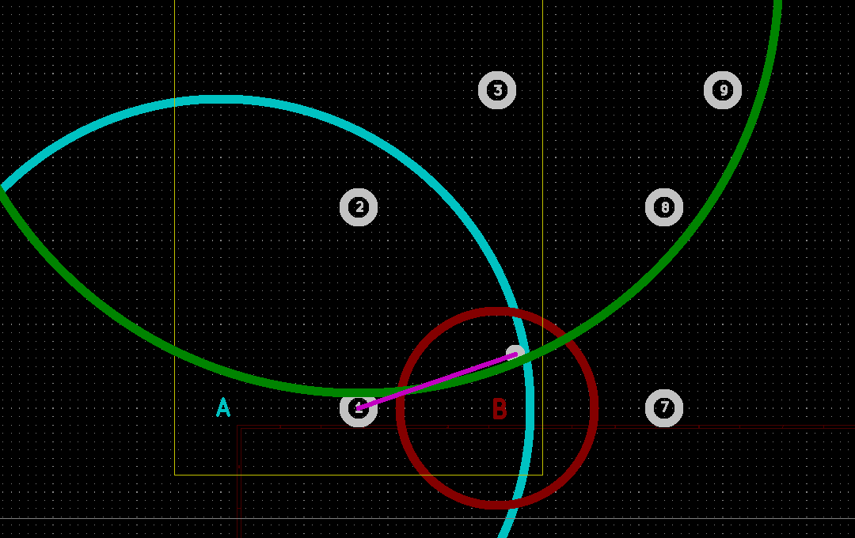P1

Zasięgi:

A -65dBm → 185cm

B -50dBm → 58cm

C -60dBm → 251cm

Obliczona Pozycja:

X 176

Y-32

Odchył:

99cm

_______________________________________________________________________________

P2

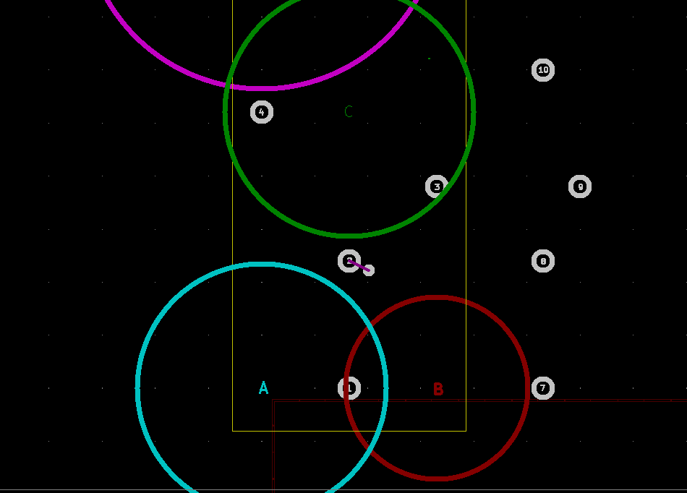

Zasięgi:

A - 59dBm → 117cm

B - 55dBm → 86cm

C – 59dBm → 117cm

Obliczona Pozycja:

X 101

Y -111

Odchył: 21cm

_______________________________________________________________________________

P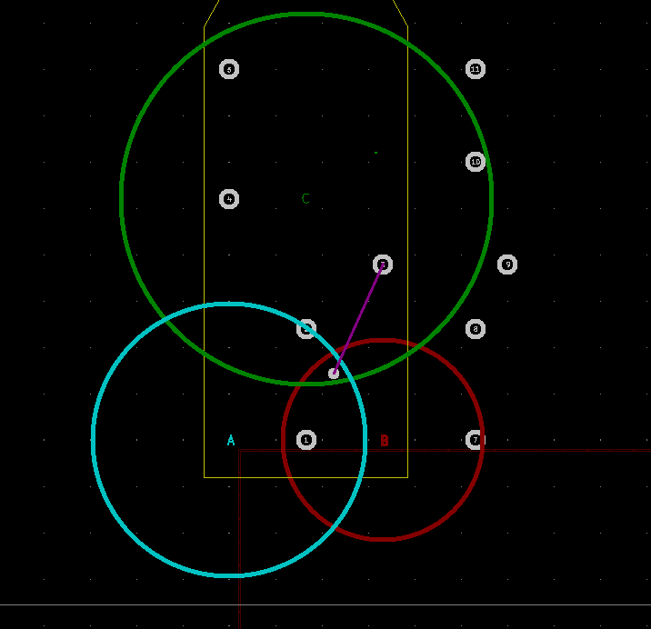3

Zasięgi:

A – 62 → 147cm

B – 58 → 108cm

C -66 → 200 cm

Obliczona Pozycja:

X 112

Y -72

Odchył: 129cm

_______________________________________________________________________________

P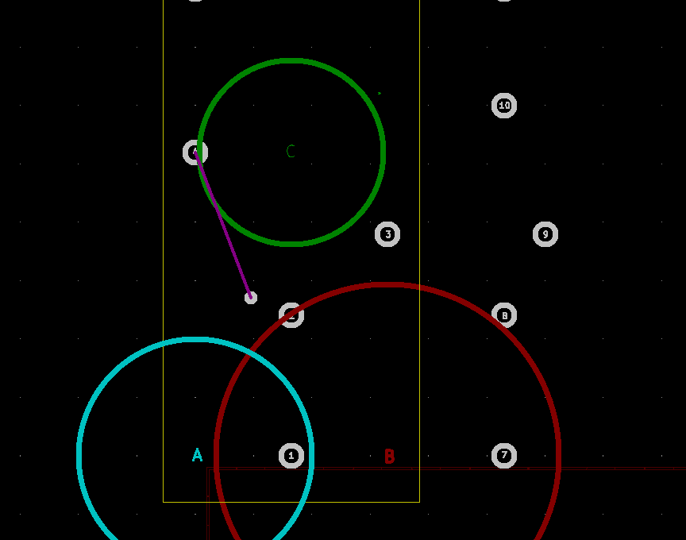4

Zasięgi:

A – 57dBm → 100cm

B – 62dBm → 147cm

C –54→ 79cm

Obliczona Pozycja:

X 48

Y -135

Odchył: 134cm

_______________________________________________________________________________

P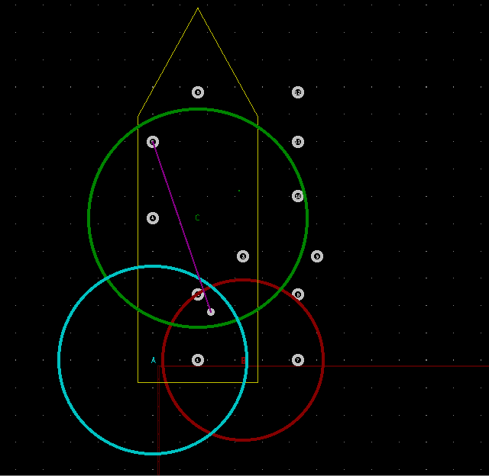5

Zasięgi:

A –64dBm → 171cm

B –62dBm → 147cm

C –66dBm → 200cm

Obliczona Pozycja:

X 106

Y -89

Odchył: 329cm

_______________________________________________________________________________

P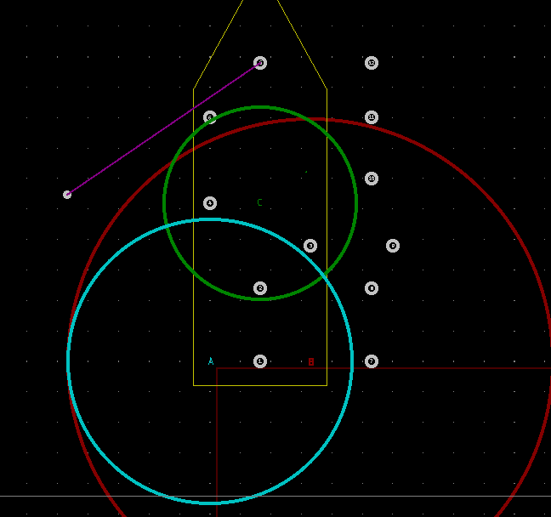6

Zasięgi:

A –68dBm → 233cm

B –75dBm → 398cm

C –63dBm → 158cm

Obliczona Pozycja:

X -234

Y -273

Odchył: 384cm

#### 5. Wnioski

Ze względu na duże wahania mocy sygnału wynikające z występujących przeszkód tj laminat łodzi, maszt, ciało człowieka a także pływanie mocy sygnału przy niezmiennych warunkach precyzja pomiaru odległości nie jest wystarczająca do trilateracji z wymaganą dokładnością do 50cm.

Wykonał: Bartosz Pracz